# 题目

给定两个整数数组preorder和inorder ，其中preorder是二叉树的先序遍历，inorder是同一棵树的中序遍历，请构造二叉树并返回其根节点。

示例 1:

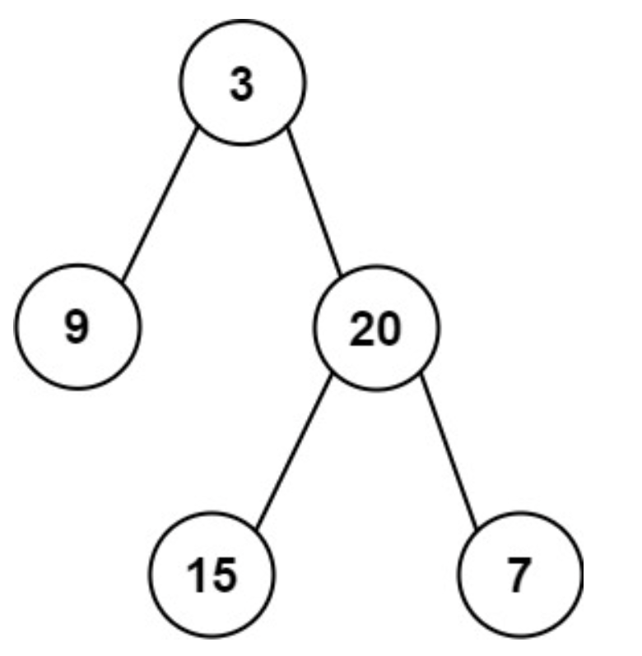

输入: preorder = [3,9,20,15,7], inorder = [9,3,15,20,7]

输出: [3,9,20,null,null,15,7]

示例 2:

输入: preorder = [-1], inorder = [-1]

输出: [-1]

提示:

1 <= preorder.length <= 3000

inorder.length == preorder.length

-3000 <= preorder[i], inorder[i] <= 3000

preorder和inorder均无重复元素

inorder 均出现在preorder

preorder 保证为二叉树的前序遍历序列

inorder 保证为二叉树的中序遍历序列

# 分析